**Phần 1: Trắc nghiệm**

1. A

2. B E

3. A B

4. A

5. A B

6. A B

7. C

8. B E

9. B

10.B

11. A

12. A

13. A

14. C

15. B E

16. A B

17. B

**Phần 2: Thực hành**

#### Budget Alert

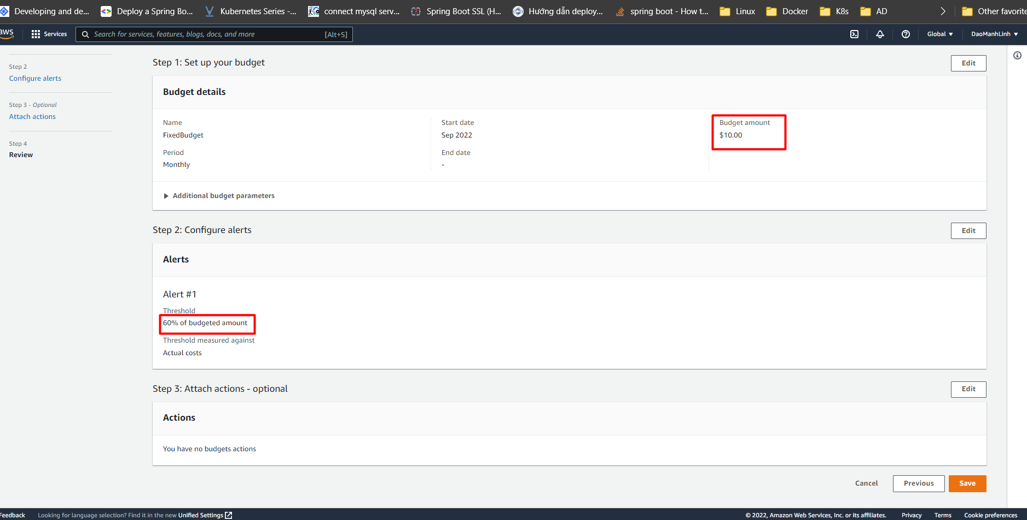

#### Ping to EC2

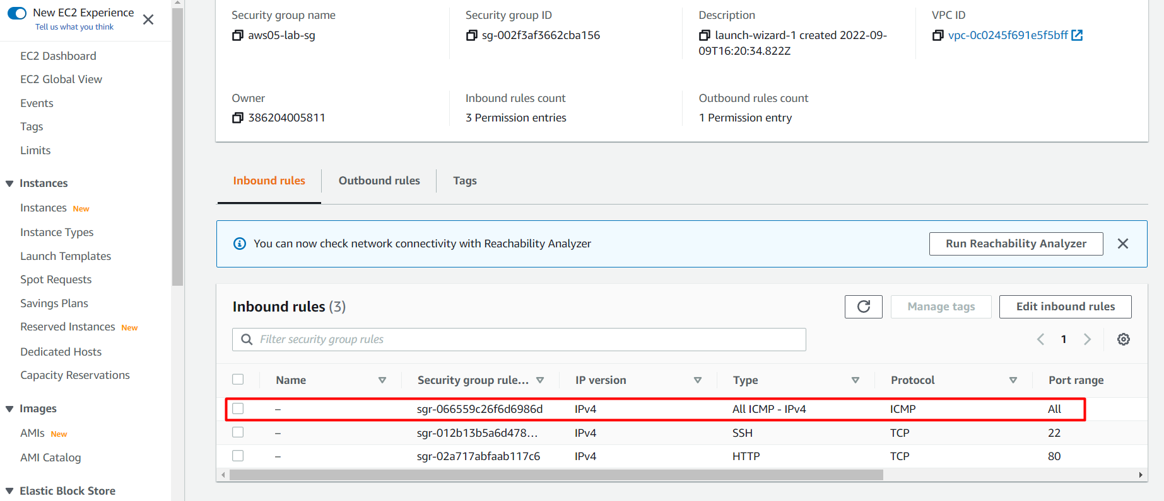

#### Create IAM Role

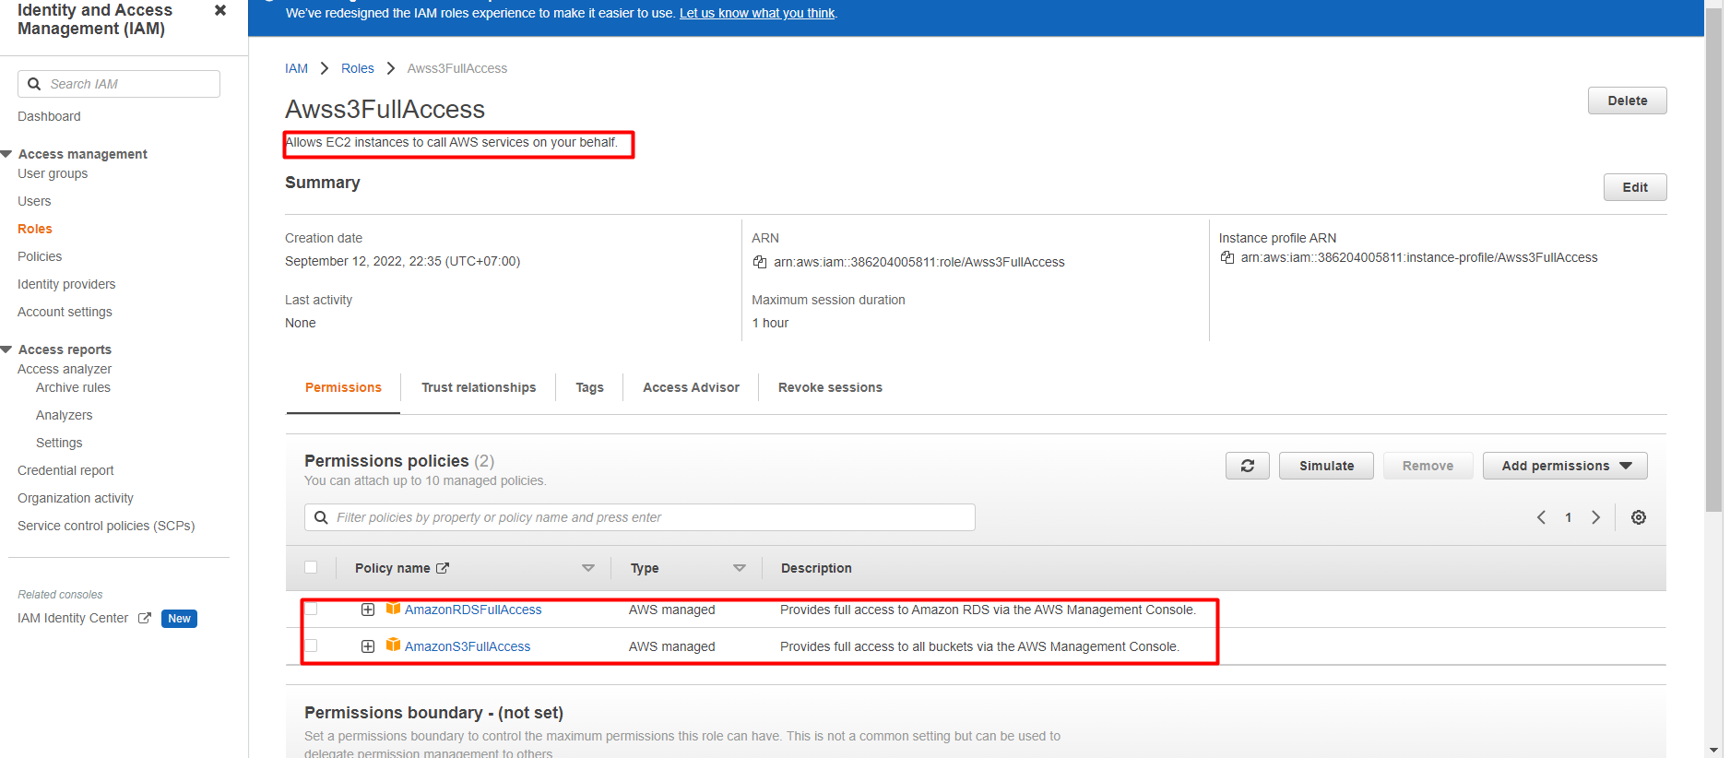

#### Deploy Node.js app

Link vào web: [18.141.12.162:3000](http://18.141.12.162:3000/)